2018年上海市青浦区中考数学二模试卷
一、选择题：（本大题共6题，每题4分，满分24分）[每小题只有一个正确选项，在答题纸相应题号的选项上用2B铅笔正确填涂]
1．（4分）下列实数中，有理数是（ ）
A． B．2. C．π D．5
2．（4分）下列方程有实数根的是（ ）
A．x⁴+2=0 B．=﹣1 C．x²+2x﹣1=0 D．=
3．（4分）已知反比例函数y=，下列结论正确的是（ ）
A．图象经过点（﹣1，1） B．图象在第一、三象限
C．y随着x的增大而减小 D．当x＞1时，y＜1
4．（4分）用配方法解方程x²﹣4x+1=0，配方后所得的方程是（ ）
A．（x﹣2）²=3 B．（x+2）²=3 C．（x﹣2）²=﹣3 D．（x+2）²=﹣3
5．（4分）“a是实数，a²≥0”这一事件是（ ）
A．不可能事件 B．不确定事件 C．随机事件 D．必然事件
6．（4分）某校40名学生参加科普知识竞赛（竞赛分数都是整数），竞赛成绩的频数分布直方图如图所示，成绩的中位数落在（ ）
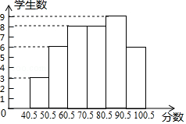
A．50.5～60.5分 B．60.5～70.5分
C．70.5～80.5分 D．80.5～90.5分
二、填空题：（本大题共12题，每题4分，满分48分）[在答题纸相应题号后的空格内直接填写答案]
7．（4分）计算：a³÷（﹣a）²= ．
8．（4分）因式分解：a²﹣4a= ．
9．（4分）函数的定义域是 ．
10．（4分）不等式组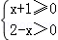的整数解是 ．
11．（4分）关于x的方程ax=x+2（a≠1）的解是 ．
12．（4分）抛物线y=（x﹣3）²+1的顶点坐标是 ．
13．（4分）掷一枚质地均匀的骰子，掷得的点数是合数的概率为 ．
14．（4分）如果点P₁（2，y₁）、P₂（3，y₂）在抛物线y=﹣x²+2x上，那么y₁ y₂．（填“＞”、“＜”或“=”）
15．（4分）如图，已知在平行四边形ABCD中，E是边AB的中点，F在边AD上，且AF：FD=2：1，如果=，=，那么= ．
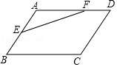
16．（4分）如图，如果两个相似多边形任意一组对应顶点P、P′所在的直线都经过同一点O，且有OP′=k•OP（k≠0），那么我们把这样的两个多边形叫位似多边形，点O叫做位似中心．已知△ABC与△A′B′C′是关于点O的位似三角形，OA′=3OA，则△ABC与△A′B′C′的周长之比是 ．
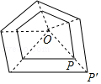
17．（4分）如图，在△ABC 中，BC=7，AC=3，tanC=1，点P为AB边上一动点（点P不与点B重合），以点P为圆心，PB为半径画圆，如果点C在圆外，那么PB的取值范围是 ．
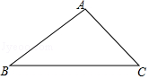
18．（4分）已知，在Rt△ABC 中，∠C=90°，AC=9，BC=12，点D、E分别在边AC、BC上，且CD：CE=3：4．将△CDE绕点D顺时针旋转，当点C落在线段DE上的点F处时，BF恰好是∠ABC的平分线，此时线段CD的长是 ．
三、解答题：（本大题共7题，满分78分）[将下列各题的解答过程，做在答题纸的相应位置上]
19．（10分）计算：5+|﹣2|﹣（﹣3）⁰+（）^{﹣1}．
20．（10分）先化简，再求值：（x﹣2﹣）÷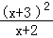，其中x=．
21．（10分）如图，在Rt△ABC中，∠C=90°，AC=3，BC=4，∠ABC的平分线交边AC于点D，延长BD至点E，且BD=2DE，连接AE．
（1）求线段CD的长；
（2）求△ADE的面积．
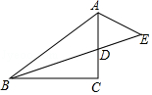
22．（10分）如图，海中有一个小岛A，该岛四周11海里范围内有暗礁．有一货轮在海面上由西向正东方向航行，到达B处时它在小岛南偏西60°的方向上，再往正东方向行驶10海里后恰好到达小岛南偏西45°方向上的点C处．问：如果货轮继续向正东方向航行，是否会有触礁的危险？
（参考数据：≈1.41，≈1.73）
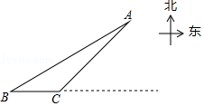
23．（12分）如图，在梯形ABCD 中，AD∥BC，对角线AC、BD 交于点M，点E在边 BC上，且
∠DAE=∠DCB，联结AE，AE与BD交于点F．
（1）求证：DM²=MF•MB；
（2）联结DE，如果BF=3FM，求证：四边形ABED是平行四边形．
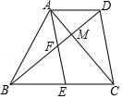
24．（12分）已知：如图，在平面直角坐标系xOy中，抛物线y=ax²+bx+3的图象与x轴交于点A（3，0），与y轴交于点B，顶点C在直线x=2上，将抛物线沿射线AC的方向平移，当顶点C恰好落在y轴上的点D处时，点B落在点E处．
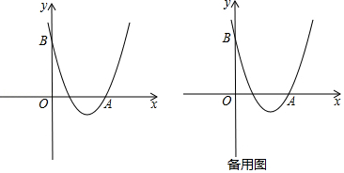
（1）求这个抛物线的解析式；
（2）求平移过程中线段BC所扫过的面积；
（3）已知点F在x轴上，点G在坐标平面内，且以点C、E、F、G为顶点的四边形是矩形，求点F的坐标．
25．（14分）如图1，已知扇形MON的半径为，∠MON=90°，点B在弧MN上移动，联结BM，作OD⊥BM，垂足为点D，C为线段OD上一点，且OC=BM，联结BC并延长交半径OM于点A，设OA=x，∠COM的正切值为y．
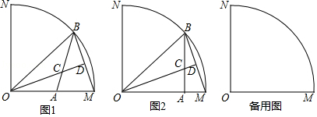
（1）如图2，当AB⊥OM时，求证：AM=AC；
（2）求y关于x的函数关系式，并写出定义域；
（3）当△OAC为等腰三角形时，求x的值．

2018年上海市青浦区中考数学二模试卷
参考答案与试题解析
一、选择题：（本大题共6题，每题4分，满分24分）[每小题只有一个正确选项，在答题纸相应题号的选项上用2B铅笔正确填涂]
1．（4分）下列实数中，有理数是（ ）
A． B．2. C．π D．5
【考点】27：实数．菁优网版权所有
【专题】1：常规题型．
【分析】根据有理数的定义，即可解答．
【解答】解：，π，是无理数，2.是有理数，
故选：B．
【点评】本题考查了实数，解决本题的关键是熟记实数的分类．
2．（4分）下列方程有实数根的是（ ）
A．x⁴+2=0 B．=﹣1 C．x²+2x﹣1=0 D．=
【考点】AA：根的判别式；AF：高次方程；AG：无理方程．菁优网版权所有
【专题】52：方程与不等式．
【分析】根据方程解的定义，一一判断即可解决问题；
【解答】解：A、∵x⁴＞0，∴x⁴+2=0无解；故本选项不符合题意；
B、∵≥0，∴=﹣1无解，故本选项不符合题意；
C、∵x²+2x﹣1=0，△=8=4=12＞0，方程有实数根，故本选项符合题意；
D、解分式方程=，可得x=1，经检验x=1是分式方程的增根，故本选项不符合题意；
故选：C．
【点评】本题考查无理方程、根的判别式、高次方程、分式方程等知识，解题的关键是熟练掌握基本知识，属于中考常考题型．
3．（4分）已知反比例函数y=，下列结论正确的是（ ）
A．图象经过点（﹣1，1） B．图象在第一、三象限
C．y随着x的增大而减小 D．当x＞1时，y＜1
【考点】G4：反比例函数的性质．菁优网版权所有
【专题】1：常规题型．
【分析】直接利用反比例函数的性质进而分析得出答案．
【解答】解：A、反比例函数y=，图象经过点（﹣1，﹣1），故此选项错误；
B、反比例函数y=，图象在第一、三象限，故此选项正确；
C、反比例函数y=，每个象限内，y随着x的增大而减小，故此选项错误；
D、反比例函数y=，当x＞1时，0＜y＜1，故此选项错误；
故选：B．
【点评】此题主要考查了反比例函数的性质，正确掌握反比例函数的性质是解题关键．
4．（4分）用配方法解方程x²﹣4x+1=0，配方后所得的方程是（ ）
A．（x﹣2）²=3 B．（x+2）²=3 C．（x﹣2）²=﹣3 D．（x+2）²=﹣3
【考点】A6：解一元二次方程﹣配方法．菁优网版权所有
【专题】52：方程与不等式．
【分析】根据配方法可以解答本题．
【解答】解：x²﹣4x+1=0，
（x﹣2）²﹣4+1=0
（x﹣2）²=3，
故选：A．
【点评】本题考查解一元二次方程﹣配方法，解答本题的关键是解一元二次方程的方法．
5．（4分）“a是实数，a²≥0”这一事件是（ ）
A．不可能事件 B．不确定事件 C．随机事件 D．必然事件
【考点】X1：随机事件．菁优网版权所有
【专题】1：常规题型．
【分析】直接利用实数的性质以及结合必然事件的定义得出答案．
【解答】解：a是实数，a²≥0这一事件是必然事件．
故选：D．
【点评】此题主要考查了必然事件，正确把握相关定义是解题关键．
6．（4分）某校40名学生参加科普知识竞赛（竞赛分数都是整数），竞赛成绩的频数分布直方图如图所示，成绩的中位数落在（ ）
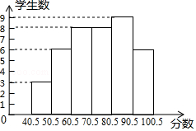
A．50.5～60.5分 B．60.5～70.5分
C．70.5～80.5分 D．80.5～90.5分
【考点】V8：频数（率）分布直方图；W4：中位数．菁优网版权所有
【专题】1：常规题型；542：统计的应用．
【分析】由频数分布直方图知这组数据共有40个，则其中位数为第20、21个数据的平均数，而第20、21个数据均落在70.5～80.5分这一分组内，据此可得．
【解答】解：由频数分布直方图知，这组数据共有3+6+8+8+9+6=40个，
则其中位数为第20、21个数据的平均数，
而第20、21个数据均落在70.5～80.5分这一分组内，
所以中位数落在70.5～80.5分，
故选：C．
【点评】本题主要考查频数（率）分布直方图和中位数，解题的关键是掌握将一组数据按照从小到大（或从大到小）的顺序排列，如果数据的个数是奇数，则处于中间位置的数就是这组数据的中位数．如果这组数据的个数是偶数，则中间两个数据的平均数就是这组数据的中位数．
二、填空题：（本大题共12题，每题4分，满分48分）[在答题纸相应题号后的空格内直接填写答案]
7．（4分）计算：a³÷（﹣a）²= a ．
【考点】48：同底数幂的除法．菁优网版权所有
【专题】1：常规题型．
【分析】根据同底数幂的除法即可求出答案．
【解答】解：原式=a
故答案为：a
【点评】本题考查同底数幂的除法，解题的关键是熟练运用同底数幂的除法，本题属于基础题型．
8．（4分）因式分解：a²﹣4a= a（a﹣4） ．
【考点】53：因式分解﹣提公因式法．菁优网版权所有
【专题】1：常规题型．
【分析】直接找出公因式提取公因式分解因式即可．
【解答】解：原式=a（a﹣4）．
故答案为：a（a﹣4）．
【点评】此题主要考查了提取公因式法分解因式，正确找出公因式是解题关键．
9．（4分）函数的定义域是 x≥﹣3 ．
【考点】E4：函数自变量的取值范围．菁优网版权所有
【专题】33：函数思想．
【分析】根据二次根式的性质，被开方数大于或等于0，可以求出x的范围．
【解答】解：根据题意得：x+3≥0，
解得：x≥﹣3．
故答案为：x≥﹣3．
【点评】考查了函数自变量的取值范围，函数自变量的范围一般从三个方面考虑：
（1）当函数表达式是整式时，自变量可取全体实数；
（2）当函数表达式是分式时，考虑分式的分母不能为0；
（3）当函数表达式是二次根式时，被开方数非负．
10．（4分）不等式组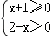的整数解是 ﹣1，0，1 ．
【考点】CC：一元一次不等式组的整数解．菁优网版权所有
【专题】11：计算题；524：一元一次不等式(组)及应用．
【分析】先求出每个不等式的解集，再确定其公共解，得到不等式组的解集，然后求其整数解．
【解答】解：解不等式x+1≥0，得：x≥﹣1，
解不等式2﹣x＞0，得：x＜2，
则不等式组的解集为﹣1≤x＜2，
所以不等式组的整数解为﹣1、0、1，
故答案为：﹣1、0、1．
【点评】本题主要考查不等式组的解法及整数解的确定．求不等式组的解集，应遵循以下原则：同大取较大，同小取较小，小大大小中间找，大大小小解不了．
11．（4分）关于x的方程ax=x+2（a≠1）的解是 ．
【考点】6C：分式的混合运算；86：解一元一次方程．菁优网版权所有
【专题】11：计算题；521：一次方程（组）及应用．
【分析】根据一元一次方程的步骤依次移项、合并同类项、系数化为1可得．
【解答】解：移项，得：ax﹣x=2，
合并同类项，得：（a﹣1）x=2，
∵a≠1，
∴a﹣1≠0，
则x=，
故答案为：．
【点评】本题主要考查解一元一次方程，解题的关键是掌握解方程的基本步骤和等式的基本性质．
12．（4分）抛物线y=（x﹣3）²+1的顶点坐标是 （3，1） ．
【考点】H3：二次函数的性质．菁优网版权所有
【专题】53：函数及其图象．
【分析】已知抛物线解析式为顶点式，可直接写出顶点坐标．
【解答】解：∵y=（x﹣3）²+1为抛物线的顶点式，根据顶点式的坐标特点可知，抛物线的顶点坐标为（3，1）．
故答案为：（3，1）．
【点评】主要考查了二次函数的性质，关键是根据抛物线顶点式的运用解答．
13．（4分）掷一枚质地均匀的骰子，掷得的点数是合数的概率为 ．
【考点】X4：概率公式．菁优网版权所有
【专题】11：计算题．
【分析】根据概率的求法，找准两点：
①全部情况的总数；
②符合条件的情况数目；二者的比值就是其发生的概率．
【解答】解：掷一枚质地均匀的骰子，掷得的点数可能是1、2、3、4、5、6中的任意一个数，
共有六种可能，其中4、6是合数，
所以概率为=．
故答案为：．
【点评】本题主要考查概率的求法，用到的知识点为：概率=所求情况数与总情况数之比．
14．（4分）如果点P₁（2，y₁）、P₂（3，y₂）在抛物线y=﹣x²+2x上，那么y₁ ＞ y₂．（填“＞”、“＜”或“=”）
【考点】H5：二次函数图象上点的坐标特征．菁优网版权所有
【专题】53：函数及其图象．
【分析】首先求得抛物线y=﹣x²+2x的对称轴是x=1，利用二次函数的性质，点M、N在对称轴的右侧，y随着x的增大而减小，得出答案即可．
【解答】解：抛物线y=﹣x²+2x的对称轴是x=﹣=1，
∵a=﹣1＜0，抛物线开口向下，1＜2＜3，
∴y₁＞y₂．
故答案为：＞
【点评】本题考查了二次函数图象上点的坐标特征，二次函数的性质，求得对称轴，掌握二次函数图象的性质解决问题．
15．（4分）如图，已知在平行四边形ABCD中，E是边AB的中点，F在边AD上，且AF：FD=2：1，如果=，=，那么= 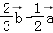 ．
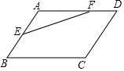
【考点】L5：平行四边形的性质；LM：*平面向量．菁优网版权所有
【专题】5：特定专题．
【分析】根据=+，只要求出、即可解决问题；
【解答】解：∵四边形ABCD是平行四边形，
∴AD=BC，AD∥BC，
∴==，
∵AF=2DF，
∴=，
∵=，AE=EB，
∴=，
∵=+，
∴=﹣．
故答案为﹣．
【点评】本题考查平面向量，解题的关键是熟练掌握三角形法则，属于中考常考题型．
16．（4分）如图，如果两个相似多边形任意一组对应顶点P、P′所在的直线都经过同一点O，且有OP′=k•OP（k≠0），那么我们把这样的两个多边形叫位似多边形，点O叫做位似中心．已知△ABC与△A′B′C′是关于点O的位似三角形，OA′=3OA，则△ABC与△A′B′C′的周长之比是 1：3 ．
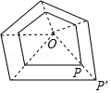
【考点】SC：位似变换．菁优网版权所有
【专题】17：推理填空题．
【分析】根据相似三角形的周长比等于相似比解答．
【解答】解：∵△ABC与△A′B′C′是关于点O的位似三角形，
∴△ABC∽△A′B′C′，
∵OA′=3OA，
∴△ABC与△A′B′C′的周长之比是：OA：OA′=1：3，
故答案为：1：3．
【点评】本题考查的是位似变换的性质，位似变换的性质：①两个图形必须是相似形；②对应点的连线都经过同一点；③对应边平行．
17．（4分）如图，在△ABC 中，BC=7，AC=3，tanC=1，点P为AB边上一动点（点P不与点B重合），以点P为圆心，PB为半径画圆，如果点C在圆外，那么PB的取值范围是 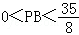 ．
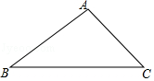
【考点】M8：点与圆的位置关系；T7：解直角三角形．菁优网版权所有
【专题】17：推理填空题．
【分析】根据题意作出合适的辅助线，然后根据题意即可求得PB的取值范围．
【解答】解：作AD⊥BC于点D，作PE⊥BC于点E，
∵在△ABC 中，BC=7，AC=3，tanC=1，
∴AD=CD=3，
∴BD=4，
∴AB=5，
由题意可得，
当PB=PC时，点C恰好在以点P为圆心，PB为半径圆上，
∵AD⊥BC，PE⊥BC，
∴PE∥AD，
∴△BPE∽△BDA，
∴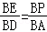，
即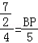，得BP=，
故答案为：0＜PB＜．
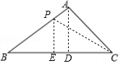
【点评】本题考查点与圆的位置关系、解直角三角形，解答本题的关键是明确题意，找出所求问题需要的条件，利用数形结合的思想解答．
18．（4分）已知，在Rt△ABC 中，∠C=90°，AC=9，BC=12，点D、E分别在边AC、BC上，且CD：CE=3：4．将△CDE绕点D顺时针旋转，当点C落在线段DE上的点F处时，BF恰好是∠ABC的平分线，此时线段CD的长是 6 ．
【考点】R2：旋转的性质．菁优网版权所有
【专题】558：平移、旋转与对称；55D：图形的相似．
【分析】设CD=3x，则CE=4x，BE=12﹣4x，依据∠EBF=∠EFB，可得EF=BE=12﹣4x，由旋转可得DF=CD=3x，再根据Rt△DCE中，CD²+CE²=DE²，即可得到（3x）²+（4x）²=（3x+12﹣4x）²，进而得出CD=6．
【解答】解：如图所示，设CD=3x，则CE=4x，BE=12﹣4x，
∵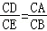=，∠DCE=∠ACB=90°，
∴△ACB∽△DCE，
∴∠DEC=∠ABC，
∴AB∥DE，
∴∠ABF=∠BFE，
又∵BF平分∠ABC，
∴∠ABF=∠CBF，
∴∠EBF=∠EFB，
∴EF=BE=12﹣4x，
由旋转可得DF=CD=3x，
∵Rt△DCE中，CD²+CE²=DE²，
∴（3x）²+（4x）²=（3x+12﹣4x）²，
解得x₁=2，x₂=﹣3（舍去），
∴CD=2×3=6，
故答案为：6．
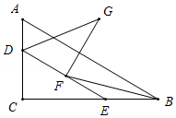
【点评】本题考查了相似三角形的判定，勾股定理以及旋转的性质，解题时注意：对应点到旋转中心的距离相等；对应点与旋转中心所连线段的夹角等于旋转角；旋转前、后的图形全等．
三、解答题：（本大题共7题，满分78分）[将下列各题的解答过程，做在答题纸的相应位置上]
19．（10分）计算：5+|﹣2|﹣（﹣3）⁰+（）^{﹣1}．
【考点】2C：实数的运算；2F：分数指数幂；6E：零指数幂；6F：负整数指数幂．菁优网版权所有
【专题】1：常规题型．
【分析】直接利用负指数幂的性质以及零指数幂的性质和绝对值的性质分别化简即可．
【解答】解：原式=+﹣2﹣1+2
=2﹣1．
【点评】此题主要考查了实数运算，正确化简各数是解题关键．
20．（10分）先化简，再求值：（x﹣2﹣）÷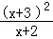，其中x=．
【考点】6D：分式的化简求值．菁优网版权所有
【专题】1：常规题型．
【分析】根据分式的运算法则即可求出答案．
【解答】解：原式=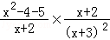，
=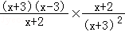，
=．
当时，原式=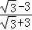=
【点评】本题考查分式的运算法则，解题的关键是熟练运用分式的运算法则，本题属于基础题型．
21．（10分）如图，在Rt△ABC中，∠C=90°，AC=3，BC=4，∠ABC的平分线交边AC于点D，延长BD至点E，且BD=2DE，连接AE．
（1）求线段CD的长；
（2）求△ADE的面积．
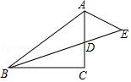
【考点】KF：角平分线的性质．菁优网版权所有
【专题】17：推理填空题．
【分析】（1）过点D作DH⊥AB，根据角平分线的性质得到DH=DC根据正弦的定义列出方程，解方程即可；
（2）根据三角形的面积公式计算．
【解答】解：（1）过点D作DH⊥AB，垂足为点H，
∵BD平分∠ABC，∠C=90°，
∴DH=DC=x，
则AD=3﹣x．
∵∠C=90°，AC=3，BC=4，
∴AB=5，
∵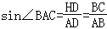，
∴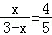，
∴，即CD=；
（2）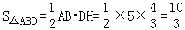，
∵BD=2DE，
∴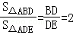，
∴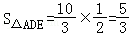．
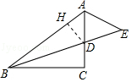
【点评】本题考查的是角平分线的性质，掌握角的平分线上的点到角的两边的距离相等是解题的关键．
22．（10分）如图，海中有一个小岛A，该岛四周11海里范围内有暗礁．有一货轮在海面上由西向正东方向航行，到达B处时它在小岛南偏西60°的方向上，再往正东方向行驶10海里后恰好到达小岛南偏西45°方向上的点C处．问：如果货轮继续向正东方向航行，是否会有触礁的危险？
（参考数据：≈1.41，≈1.73）
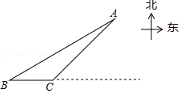
【考点】TB：解直角三角形的应用﹣方向角问题．菁优网版权所有
【专题】1：常规题型；55E：解直角三角形及其应用．
【分析】作AH⊥BC，由∠CAH=45°可设AH=CH=x，根据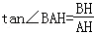可得关于x的方程，解之可得．
【解答】解：过点A作AH⊥BC，垂足为点H．
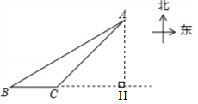
由题意，得∠BAH=60°，∠CAH=45°，BC=10．（
设AH=x，则CH=x．
在Rt△ABH中，
∵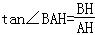，
∴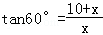，
∴，
解得，
∵13.65＞11，
∴货轮继续向正东方向航行，不会有触礁的危险．
【点评】本题考查了解直角三角形的应用﹣方向角问题，解一般三角形的问题一般可以转化为解直角三角形的问题，解决的方法就是作高线．
23．（12分）如图，在梯形ABCD 中，AD∥BC，对角线AC、BD 交于点M，点E在边 BC上，且
∠DAE=∠DCB，联结AE，AE与BD交于点F．
（1）求证：DM²=MF•MB；
（2）联结DE，如果BF=3FM，求证：四边形ABED是平行四边形．
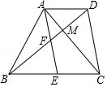
【考点】L6：平行四边形的判定；LH：梯形；S9：相似三角形的判定与性质．菁优网版权所有
【专题】14：证明题；555：多边形与平行四边形；55D：图形的相似．
【分析】（1）由AD∥BC可得出∠DAE=∠AEB，结合∠DCB=∠DAE可得出∠DCB=∠AEB，进而可得出AE∥DC、△AMF∽△CMD，根据相似三角形的性质可得出=，根据AD∥BC，可得出△AMD∽△CMB，根据相似三角形的性质可得出=，进而可得出=，即MD²=MF•MB；
（2）设FM=a，则BF=3a，BM=4a．由（1）的结论可求出MD的长度，代入DF=DM+MF可得出DF的长度，由AD∥BC，可得出△AFD∽△△EFB，根据相似三角形的性质可得出AF=EF，利用“对角线互相平分的四边形是平行四边形”即可证出四边形ABED是平行四边形．
【解答】证明：（1）∵AD∥BC，
∴∠DAE=∠AEB，
∵∠DCB=∠DAE，
∴∠DCB=∠AEB，
∴AE∥DC，
∴△AMF∽△CMD，
∴=．
∵AD∥BC，
∴△AMD∽△CMB，
∴=，
∴=，
即MD²=MF•MB．
（2）设FM=a，则BF=3a，BM=4a．
由MD²=MF•MB，得：MD²=a•4a，
∴MD=2a，
∴DF=BF=3a．
∵AD∥BC，
∴△AFD∽△△EFB，
∴==1，
∴AF=EF，
∴四边形ABED是平行四边形．
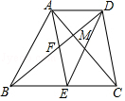
【点评】本题考查了相似三角形的判定与性质、平行四边形的判定、平行线的性质以及矩形，解题的关键是：（1）利用相似三角形的性质找出=、=；（2）牢记“对角线互相平分的四边形是平行四边形”．
24．（12分）已知：如图，在平面直角坐标系xOy中，抛物线y=ax²+bx+3的图象与x轴交于点A（3，0），与y轴交于点B，顶点C在直线x=2上，将抛物线沿射线AC的方向平移，当顶点C恰好落在y轴上的点D处时，点B落在点E处．
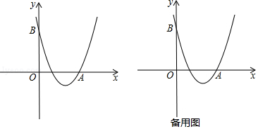
（1）求这个抛物线的解析式；
（2）求平移过程中线段BC所扫过的面积；
（3）已知点F在x轴上，点G在坐标平面内，且以点C、E、F、G为顶点的四边形是矩形，求点F的坐标．
【考点】HF：二次函数综合题．菁优网版权所有
【专题】16：压轴题．
【分析】（1）根据对称轴方程求得b=﹣4a，将点A的坐标代入函数解析式求得9a+3b+3=0，联立方程组，求得系数的值即可；
（2）抛物线在平移的过程中，线段BC所扫过的面积为平行四边形BCDE的面积，根据二次函数图象上点的坐标特征和三角形的面积得到：∴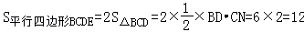．
（3）联结CE．分类讨论：（i）当CE为矩形的一边时，过点C作CF₁⊥CE，交x轴于点F₁，设点F₁（a，0），在Rt△OCF₁中，利用勾股定理求得a的值；
（ii）当CE为矩形的对角线时，以点O为圆心，OC长为半径画弧分别交x轴于点F₃、F₄，利用圆的性质解答．
【解答】解：（1）∵顶点C在直线x=2上，
∴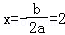，
∴b=﹣4a．
将A（3，0）代入y=ax²+bx+3，得9a+3b+3=0，
解得a=1，b=﹣4．
∴抛物线的解析式为y=x²﹣4x+3．

（2）过点C作CM⊥x轴，CN⊥y轴，垂足分别为M、N．
∵y=x²﹣4x+3═（x﹣2）²﹣1，
∴C（2，﹣1）．
∵CM=MA=1，
∴∠MAC=45°，
∴∠ODA=45°，
∴OD=OA=3．
∵抛物线y=x²﹣4x+3与y轴交于点B，
∴B（0，3），
∴BD=6．
∵抛物线在平移的过程中，线段BC所扫过的面积为平行四边形BCDE的面积，
∴．

（3）联结CE．
∵四边形BCDE是平行四边形，
∴点O是对角线CE与BD的交点，
即 ．
（i）当CE为矩形的一边时，过点C作CF₁⊥CE，交x轴于点F₁，
设点F₁（a，0），
在Rt△OCF₁中，，
即 a²=（a﹣2）²+5，
解得 ，
∴点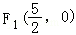
同理，得点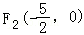；
（ii）当CE为矩形的对角线时，以点O为圆心，OC长为半径画弧分别交x轴于点F₃、F₄，
可得 ，
得点、
综上所述：满足条件的点有，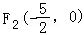，），．
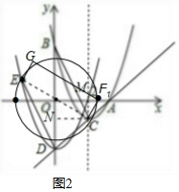
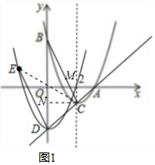
【点评】本题考查了待定系数法求二次函数的解析式，二次函数图象上点的坐标特征，平行四边形的面积公式，正确的理解题意是解题的关键．
25．（14分）如图1，已知扇形MON的半径为，∠MON=90°，点B在弧MN上移动，联结BM，作OD⊥BM，垂足为点D，C为线段OD上一点，且OC=BM，联结BC并延长交半径OM于点A，设OA=x，∠COM的正切值为y．
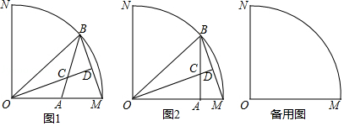
（1）如图2，当AB⊥OM时，求证：AM=AC；
（2）求y关于x的函数关系式，并写出定义域；
（3）当△OAC为等腰三角形时，求x的值．
【考点】MR：圆的综合题．菁优网版权所有
【专题】15：综合题．
【分析】（1）先判断出∠ABM=∠DOM，进而判断出△OAC≌△BAM，即可得出结论；
（2）先判断出BD=DM，进而得出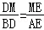，进而得出AE=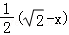，再判断出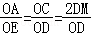，即可得出结论；
（3）分三种情况利用勾股定理或判断出不存在，即可得出结论．
【解答】解：（1）∵OD⊥BM，AB⊥OM
∴∠ODM=∠BAM=90°．（1分）
∵∠ABM+∠M=∠DOM+∠M，
∴∠ABM=∠DOM．（1分）
∵∠OAC=∠BAM，OC=BM，
∴△OAC≌△BAM，（1分）
∴AC=AM．（1分）

（2）如图2，过点D作DE∥AB，交OM于点E．（1分）
∵OB=OM，OD⊥BM，
∴BD=DM．
∵DE∥AB，
∴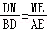，
∴AE=EM，
∵OM=，
∴AE=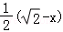．（1分），
∴OE=OA+AE=x+（﹣x）=（+x）
∵DE∥AB，
∴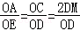，（1分）
∴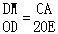，
在Rt△ODM中，y===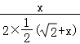=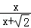．（0＜x＜）（2分）

（3）（i） 当OA=OC时，
∵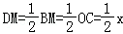，
在Rt△ODM中，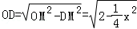．
∵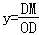，
∴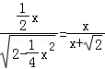．解得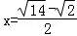，或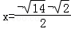（舍）．（2分）
（ii）当AO=AC时，则∠AOC=∠ACO，
∵∠ACO＞∠COB，∠COB=∠AOC，
∴∠ACO＞∠AOC，
∴此种情况不存在．（1分）
（ⅲ）当CO=CA时，
则∠COA=∠CAO=α，
∵∠CAO＞∠M，∠M=90°﹣α，
∴α＞90°﹣α，
∴α＞45°，
∴∠BOA=2α＞90°，
∵∠BOA≤90°，
∴此种情况不存在．（1分）
即：当△OAC为等腰三角形时，x的值为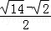．
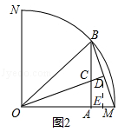
【点评】此题是圆的综合题，主要考查了相似三角形的判定和性质，额济数据换算，勾股定理，等腰三角形的性质，建立y关于x的函数关系式是解本题的关键．

